Assignment Two Report

2022 2班 杨璐玮

* **实验代码结构**

图书馆管理系统的实现，主要包括以下几个类：

Library 类：这是图书馆的主类，它包含了图书馆的目录（Catalogue）和借阅者（Borrower）的信息。它的构造函数初始化了目录和借阅者，并读取用户输入来创建书籍记录和借阅者记录。

Catalogue 类：这个类表示图书馆的目录，它包含了多个书籍记录（BookRecord）。构造函数中会根据用户输入的书籍记录数量动态创建一个书籍记录数组。

BookRecord 类：表示图书馆中的一本书的记录。它包含了书籍的ID、标题、作者的姓和名等信息。

Borrower 类：表示借阅者的记录。它包含了借阅者的ID、姓、名和借阅的书籍数量等信息。

代码的结构如下：

Library 类的构造函数首先读取用户输入的书籍记录数量，然后动态分配一个 BookRecord 类型的数组 BOOKarr 和一个 Borrower 类型的数组 BORROWERarr。接着使用 getline 函数从用户输入的字符串中提取书籍记录的信息，并将这些信息存储到 BookRecord 对象中，然后将其存储到 BOOKarr 数组中。类似地，从用户输入的字符串中提取借阅者的信息，并将其存储到 Borrower 对象中，然后将其存储到 BORROWERarr 数组中。最后，将 BOOKarr 传递给 Catalogue 类的构造函数，创建目录对象。接下来，通过调用类的一些成员函数来获取和输出图书馆和借阅者的信息。

BookRecord 类和 Borrower 类分别表示书籍记录和借阅者的信息，提供了一些成员函数来获取和显示相关信息。

Catalogue 类表示图书馆的目录，提供了一些成员函数来设置和获取书籍记录。

* **具体类的设计：**

**Library 类：**

成员变量：

catalogue：图书馆的目录对象，类型为 Catalogue。

array_of_borrowers：借阅者数组的指针，类型为 Borrower*。

total_number_of_books_on_loan：借出的图书总数。

total_number_of_borrowers：借阅者总数。

成员函数：

构造函数：根据输入的参数初始化图书馆对象。

析构函数：释放动态分配的内存。

set_catalogue：设置图书馆的目录。

set_array_of_borrowers：设置借阅者数组。

get_total_number_of_books_on_loan：获取借出的图书总数。

get_total_number_of_borrowers：获取借阅者总数。

get_catalogue：获取图书馆的目录。

get_array_of_borrowers：获取借阅者数组。

output_borrower：输出借阅者的信息。

output_book_record：输出书籍记录的信息。

**Catalogue 类：**

成员变量：

total_number_of_book_records：书籍记录的总数。

array_of_book_records：书籍记录数组的指针，类型为 BookRecord*。

成员函数：

构造函数：根据输入的参数初始化目录对象。

析构函数：释放动态分配的内存。

**BookRecord 类：**

成员变量：

书籍的各种属性信息，如 book_id、book_title、author_first_name 等。

成员函数：

构造函数：根据输入的参数初始化书籍记录对象。

各个成员变量的获取函数，例如 get_book_id、get_book_title、get_author_first_name 等。

**Borrower 类：**

成员变量：

借阅者的个人信息，如 borrower_id、first_name、last_name 等。

number_of_books_loaned：借阅者借出的书籍数量。

array_of_book_ids：借阅者借出的书籍 ID 的数组指针。

成员函数：

构造函数：根据输入的参数初始化借阅者对象。

析构函数：释放动态分配的内存。

各个成员变量的获取函数，例如 get_borrower_id、get_first_name、get_last_name、get_number_of_books_loaned 等。

display_data_borrower：显示借阅者的信息。

* **最终效果呈现：**

输出效果和代码结构都实现了文档的要求，输出结果展示如下：

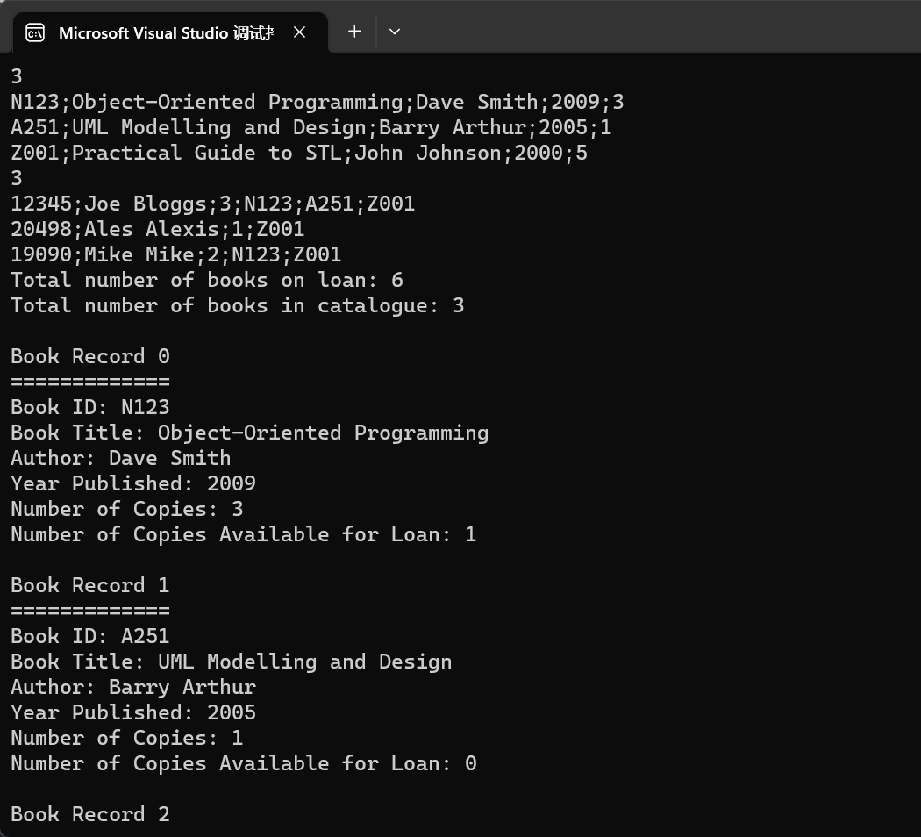

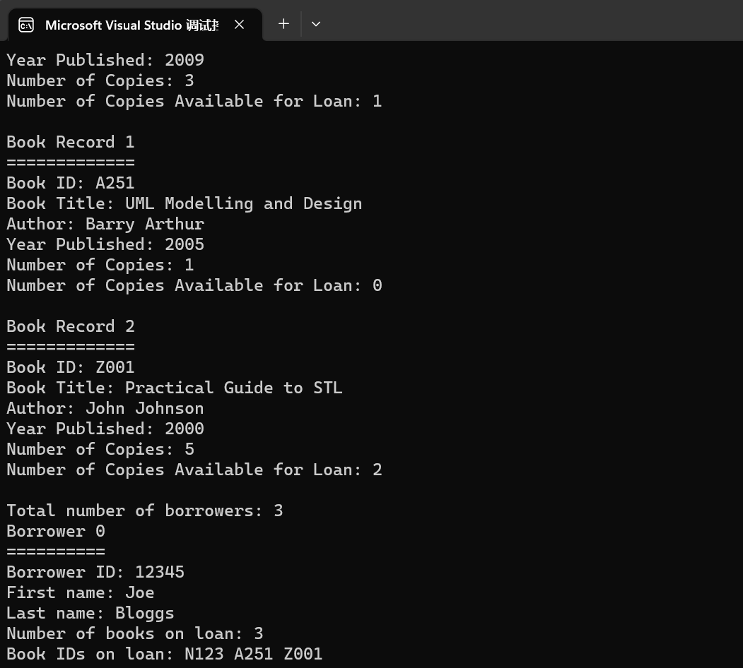

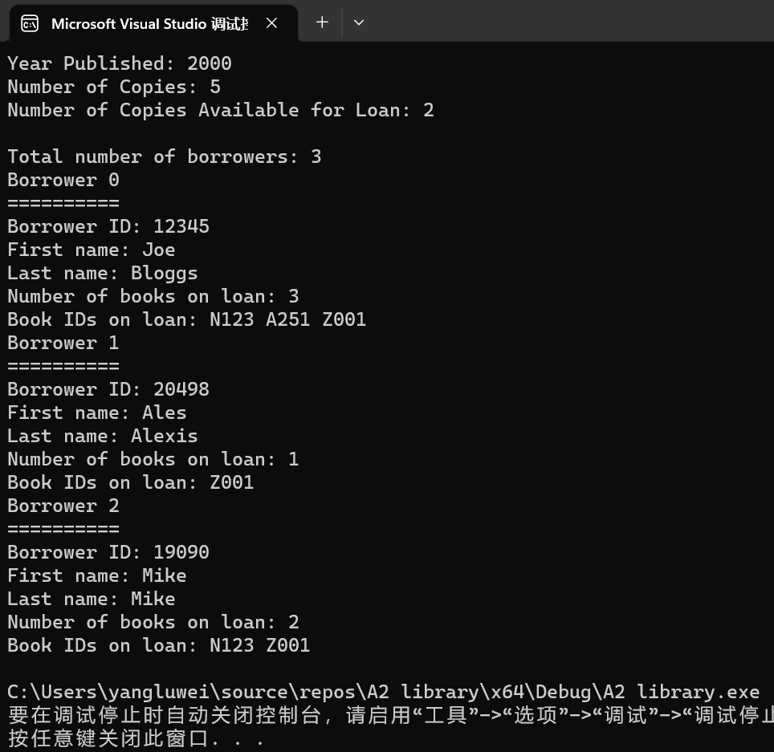

* 遇到的问题：

1. **输入**

样例提供的输入中包含换行符，以及一些通过分号分隔的数据。于是如果不加注意和处理，很容易导致换行符被当作数据读入或者所读的数据错位，引发输出错误。

1. 解决换行符的问题，需要使用cin.ignore(1,” “)来忽略换行符。
2. 解决按照分号或者空格（姓和名之间）的分隔读取问题，有两种方法。**一种**是直接使用cin读入字符串然后通过“find“和”substr“方法来切割字符串。**第二种方法**则是字符流#include<sstream>的使用。sstream是字符流输入，在代码中将每次读取的字符串转换为流的形式，然后通过使用形如getline(ss, book_id, ';');的方法来实现“读取’ss’作为’book_id’直到遇到’;’”的效果。相较于方法一更加便捷，在查阅资料后选择了这种实现方法。
3. **循环调用**

最初在写类的定义的时候，没有很好的理清类和类之间的关系，导致出现了相互依赖的经典错误。在重读题目和重构代码后该问题得到解决。

1. **在Library和Catelogue的析构函数中手动使用delete[]对象数组时遇到的问题：**

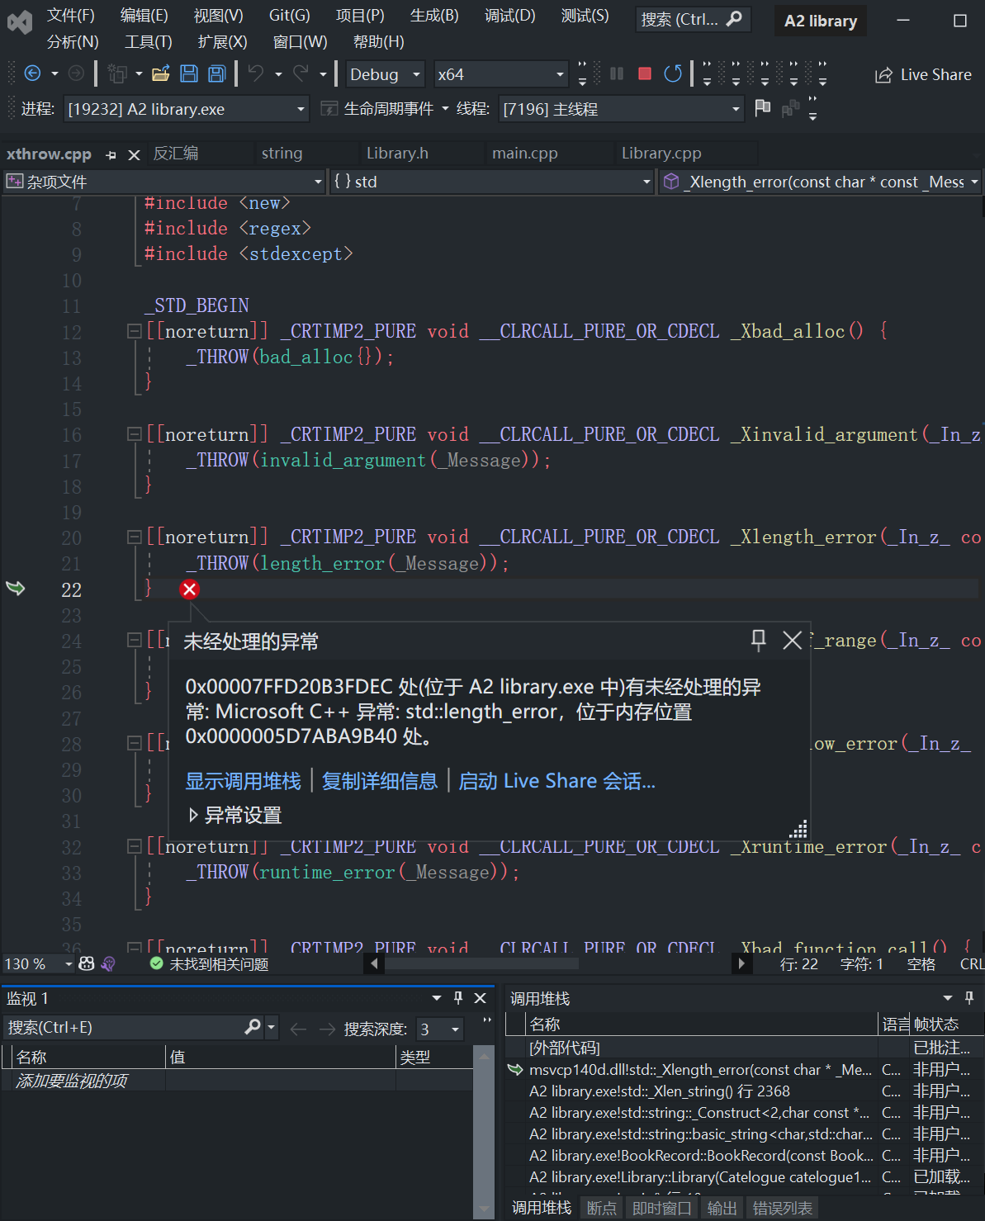

了解到delete的本质是调用了对象的析构函数，因此只需要把delete[]放置在new所在代码块——即Library的构造函数的末尾即可，程序成功运行。